新 书 推 荐

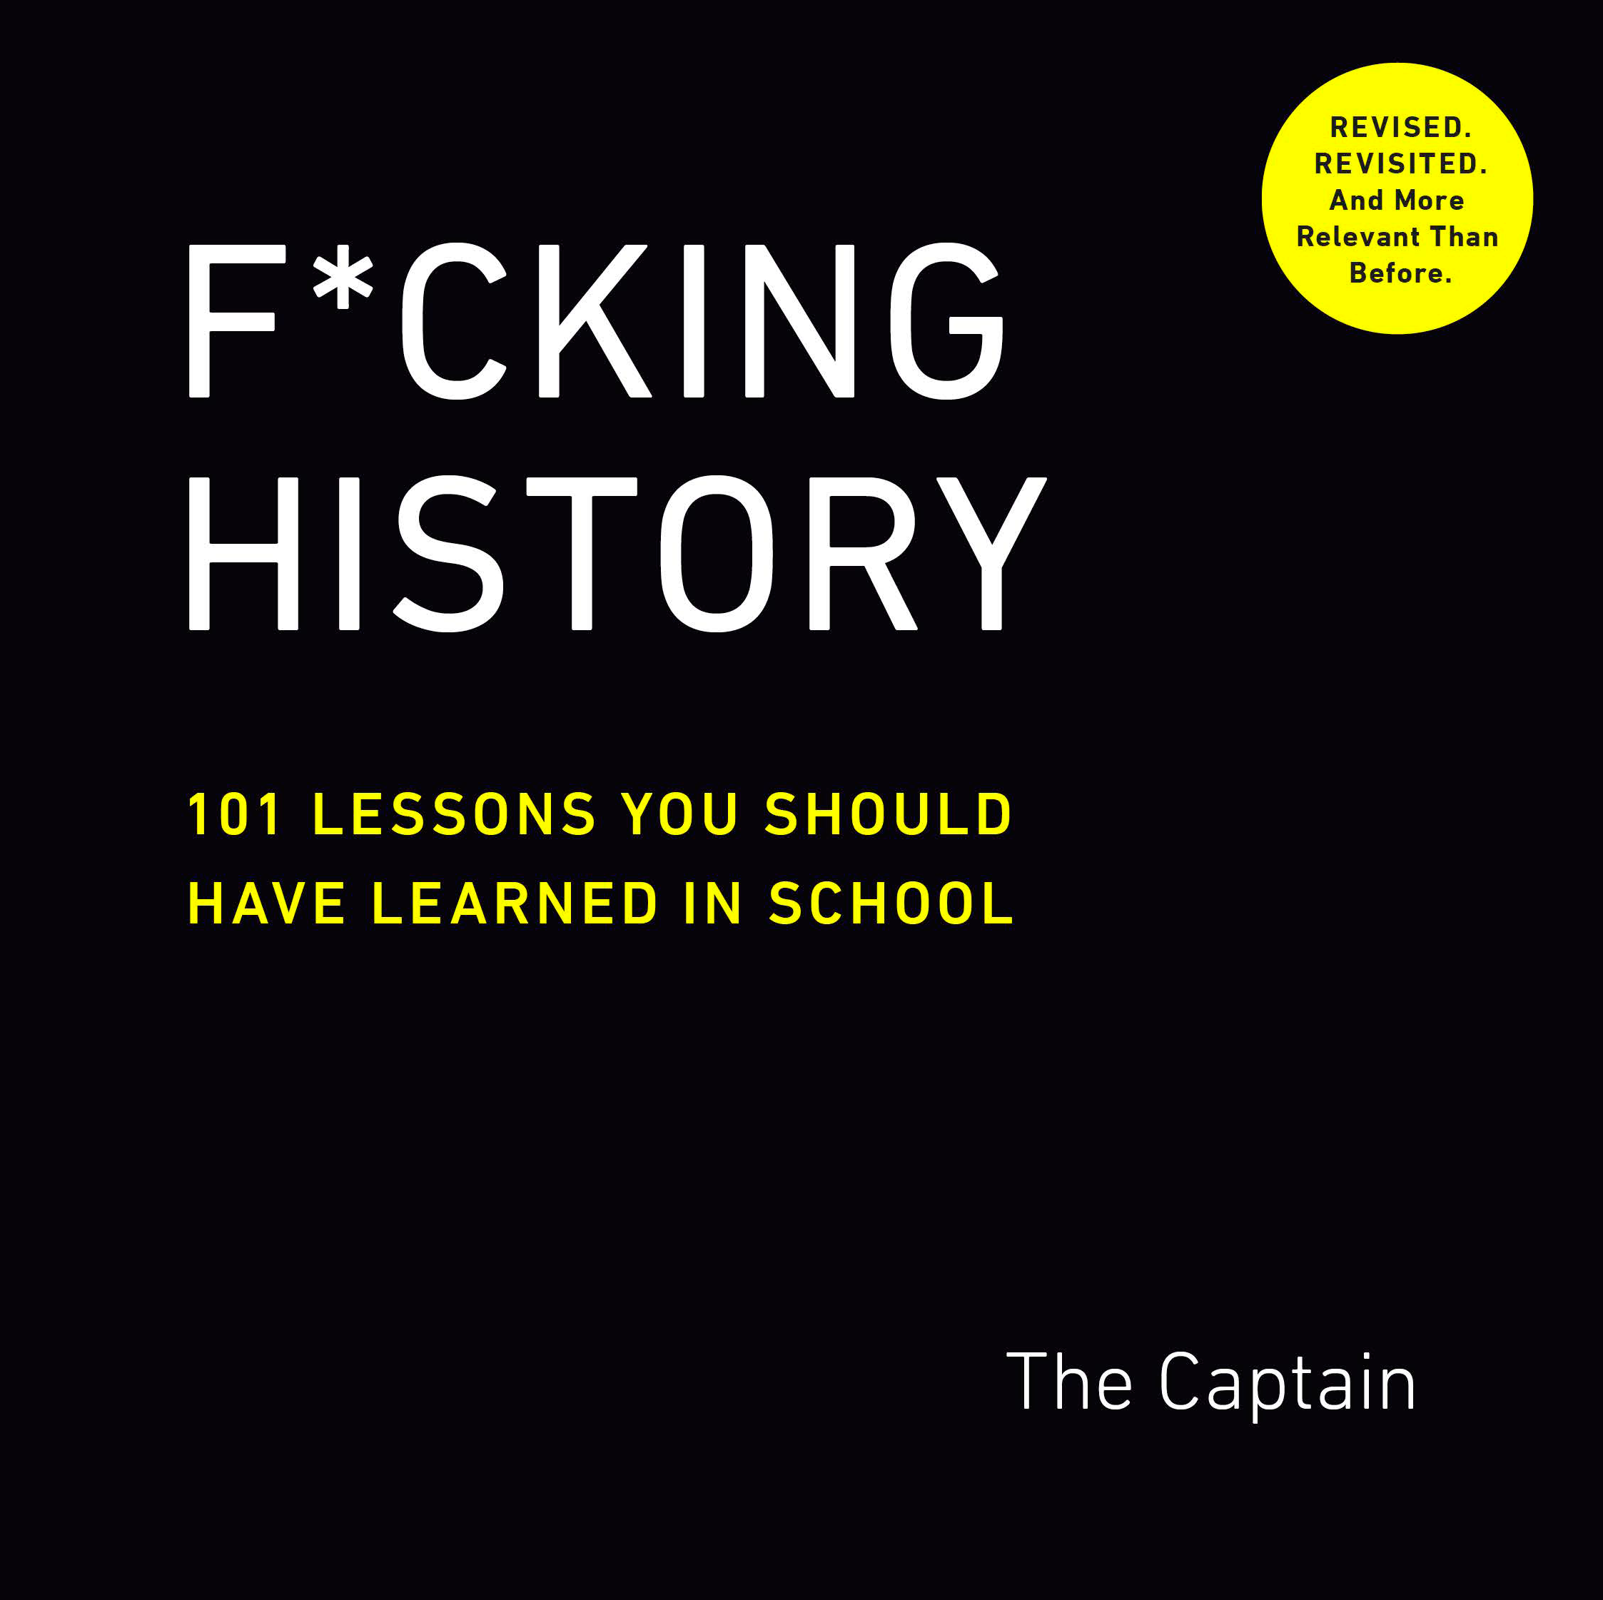
中文书名：《该死的历史:你在学校应该学的101课》
英文书名：F*CKING HISTORY: 101 Lessons You Should Have Learned in School
作 者：The Captain(Kyle Creek)
出 版 社：Tarcher/Perigee
代理公司：Inkwell/ANA/Cindy Zhang
页 数：226页
出版时间：2020年11月
代理地区：中国大陆、台湾
审读资料：电子稿
类 型：历史/趣味

内容简介：

不了解历史的人注定要重蹈覆辙。可惜的是，它通常是无聊的。船长（The Captain）出场了，他是一个终极讲故事的人。这本书讲述了发生在我们出生之前的一些事件，以幽默、智慧、敢说真话甚至粗鄙的方式，将历史呈现在我们面前。

在这本可读性非常强的书中，作者通过幽灵出没、处理仇恨者、为什么狗主人统治世界（抱歉！是猫主人）等话题将过去与现在连接起来。一路上你会看到伊迪丝·华顿的私人生活、古希腊人的会面仪式、公元前500年的钓鱼方式、中世纪的调情技巧，以及凯瑟琳大帝的冷玫瑰色。

你会明白为什么失恋会让你发疯——就像卡斯提尔（Castile）的乔安娜（Joanna），在迷恋上一个叫菲利普的帅哥后，她从一个多才多艺的坏蛋变成了疯狂的乔安娜。你会发现天生臭脸（Resting Bitch Face）是如何被历史接受的。你会明白为什么和有权有势的女人乱搞从来都不是一个好主意——从海盗女王到顽固的妇女参政论者，再到埃及艳后。

过去的人们和我们一样——所以要向生活中的失败者坏人学习。船长（The Captain）会告诉你怎么做。

作者简介：

凯尔·克里克（Kyle Creek）“船长”（“The Captain”）是《请随意引用我的话，请随意再次引用我的话》（Feel Free to Quote Me, and Feel Free to Quote Me Again）的作者。这本《该死的历史》（Fucking History）目前在亚马逊上被评为“最想要的”（Most Wished For）约会书。作为探索频道“鲨鱼周”系列节目“与鲨鱼约会”的主持人，他还教育大众如何与鲨鱼约会。“船长”在社交媒体上的表现令人印象深刻，他在推特上有超过81.1万名粉丝:@sgrstk，在Instagram上有35.3万名粉丝@sgrstk。

谢谢您的阅读！
请将回馈信息发至：
张滢（Cindy Zhang)
安德鲁·纳伯格联合国际有限公司北京代表处
北京市海淀区中关村大街甲59号中国人民大学文化大厦1705室，100872
电 话：010-82504506
传 真：010-82504200
Email: Cindy@nurnberg.com.cn
网 址: http://www.nurnberg.com.cn
新浪微博：http://weibo.com/nurnberg
豆瓣小站：http://site.douban.com/110577/
微信订阅号：安德鲁书讯

